Calcul CM2 - Soustraction de nombres entiers 1

Pose et calcule ces opérations sur ton cahier.

17 089 - 6 812 23 140 - 7 896 62 350 - 18 963

4 015 - 2 563 71 845 - 68 523 30 154 - 17 896

Calcul CM2 - Soustraction de nombres entiers 1

Pose et calcule ces opérations sur ton cahier.

17 089 - 6 812 23 140 - 7 896 62 350 - 18 963

4 015 - 2 563 71 845 - 68 523 30 154 - 17 896

Calcul CM2 - Soustraction de nombres entiers 1

Pose et calcule ces opérations sur ton cahier.

17 089 - 6 812 23 140 - 7 896 62 350 - 18 963

4 015 - 2 563 71 845 - 68 523 30 154 - 17 896

Calcul CM2 - Soustraction de nombres entiers 1

Pose et calcule ces opérations sur ton cahier.

17 089 - 6 812 23 140 - 7 896 62 350 - 18 963

4 015 - 2 563 71 845 - 68 523 30 154 - 17 896

Calcul CM2 - Soustraction de nombres entiers 1

Pose et calcule ces opérations sur ton cahier.

17 089 - 6 812 23 140 - 7 896 62 350 - 18 963

4 015 - 2 563 71 845 - 68 523 30 154 - 17 896

Calcul CM2 - Soustraction de nombres entiers 1

Pose et calcule ces opérations sur ton cahier.

17 089 - 6 812 23 140 - 7 896 62 350 - 18 963

4 015 - 2 563 71 845 - 68 523 30 154 - 17 896
Calcul CM2 - Soustraction de nombres entiers 1

Calcule ces opérations.
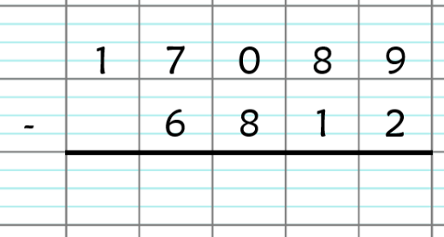 | 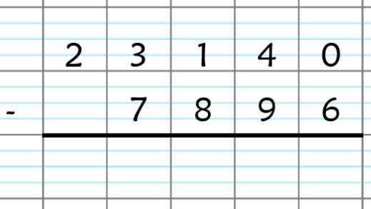 | 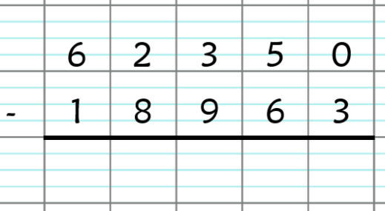
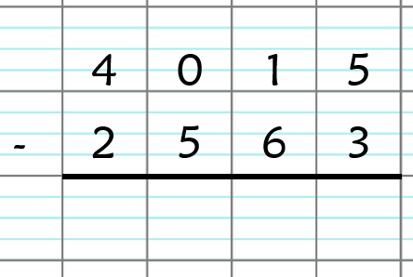 | 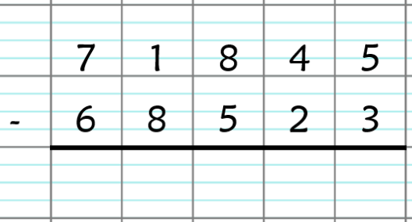 | 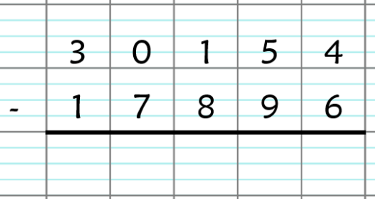

Calcul CM2 - Soustraction de nombres entiers 1

Calcule ces opérations.
Calcul CM2 - Soustraction de nombres entiers 2

Pose et calcule ces opérations sur ton cahier.

45 123 - 6 352 20 458 - 4 879 123 965 - 25 896

11 860 - 3 274 4 785 - 3 992 562 478 - 360 214

Calcul CM2 - Soustraction de nombres entiers 2

Pose et calcule ces opérations sur ton cahier.

45 123 - 6 352 20 458 - 4 879 123 965 - 25 896

11 860 - 3 274 4 785 - 3 992 562 478 - 360 214

Calcul CM2 - Soustraction de nombres entiers 2

Pose et calcule ces opérations sur ton cahier.

45 123 - 6 352 20 458 - 4 879 123 965 - 25 896

11 860 - 3 274 4 785 - 3 992 562 478 - 360 214

Calcul CM2 - Soustraction de nombres entiers 2

Pose et calcule ces opérations sur ton cahier.

45 123 - 6 352 20 458 - 4 879 123 965 - 25 896

11 860 - 3 274 4 785 - 3 992 562 478 - 360 214

Calcul CM2 - Soustraction de nombres entiers 2

Pose et calcule ces opérations sur ton cahier.

45 123 - 6 352 20 458 - 4 879 123 965 - 25 896

11 860 - 3 274 4 785 - 3 992 562 478 - 360 214

Calcul CM2 - Soustraction de nombres entiers 2

Pose et calcule ces opérations sur ton cahier.

45 123 - 6 352 20 458 - 4 879 123 965 - 25 896

11 860 - 3 274 4 785 - 3 992 562 478 - 360 214

Calcul CM2 - Soustraction de nombres entiers 2

Calcule ces opérations.
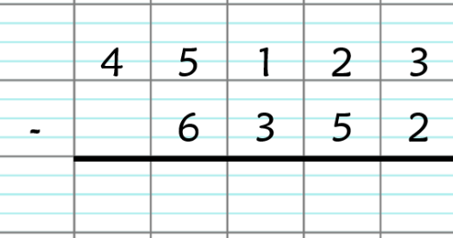 | 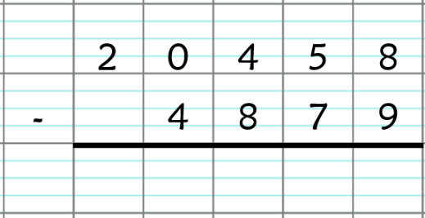 | 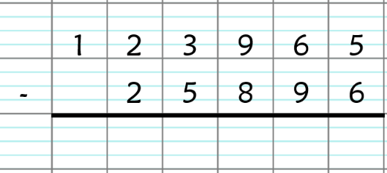
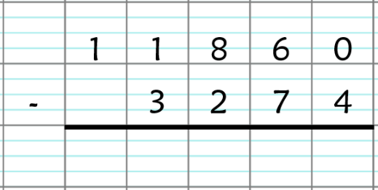 | 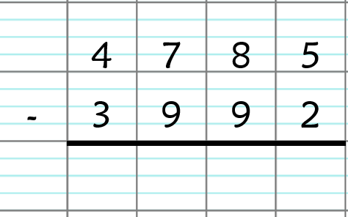 | 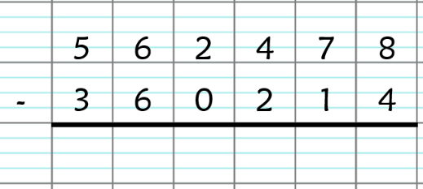

Calcul CM2 - Soustraction de nombres entiers 2

Calcule ces opérations.

